Депутаты
- 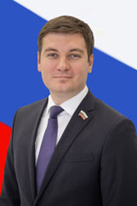Ножечкин Илья ВладимировичПредседатель Ульяновской Городской ДумыОкруг 29nozhechkin@ugd.ru

- 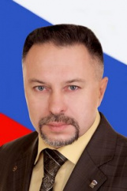Крючков Игорь ИвановичПервый заместитель Председателя Ульяновской Городской Думы - председатель Комитета по бюджету и налогамОкруг 11kryuchkov@ugd.ru
- 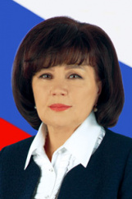Айзатуллина Алсу ФеритовнаЗаместитель Председателя Ульяновской Городской ДумыОкруг 22ayzatullina@ugd.ru
- 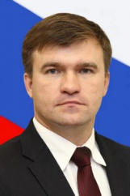Буланов Игорь НиколаевичЗаместитель Председателя Ульяновской Городской ДумыОкруг 7bulanov@ugd.ru
- 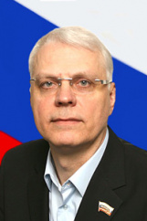Долгов Михаил СевостьяновичЗаместитель Председателя Ульяновской Городской ДумыОкруг 33dolgov@ugd.ru
- 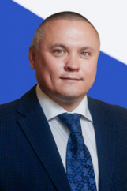Зонов Константин АндреевичЗаместитель Председателя Ульяновской Городской ДумыОкруг 30zonow@ugd.ru
- 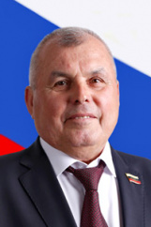Столяров Петр Капитоновичзаместитель Председателя Ульяновской Городской Думы- председатель Комитета по градостроительству, дорожному хозяйству и транспортуОкруг 8stolyarov@ugd.ru
- 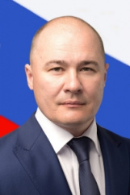Кочкарёв Дмитрий Геннадьевичзаместитель Председателя Ульяновской Городской Думы- председатель Комитета по образованию, культуре и спортуОкруг 14kochkarev@ugd.ru
- 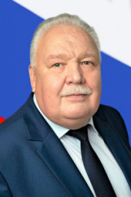Абитов Рамиль ЗагитовичДепутат Ульяновской Городской Думы VI созываОкруг 4abitov@ugd.ru
- 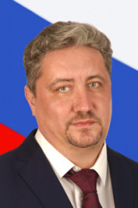Борисов Алексей ВладимировичДепутат Ульяновской Городской Думы VI созываОкруг 3aborisov@ugd.ru
- 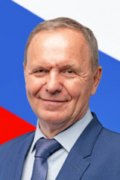Борисов Виктор ВасильевичДепутат Ульяновской Городской Думы VI созываОкруг 32vborisov@ugd.ru
- 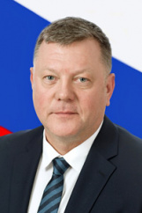Бударин Геннадий АлександровичДепутат Ульяновской Городской Думы VI созываОкруг 18budarin@ugd.ru
- 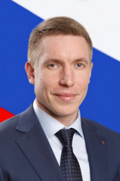Виноградов Александр ЮрьевичДепутат Ульяновской Городской Думы VI созываОкруг 17vinogradov@ugd.ru
- 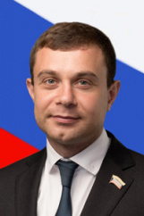Гулькин Сергей ВикторовичДепутат Ульяновской Городской Думы VI созываОкруг 16gulkin@ugd.ru
- 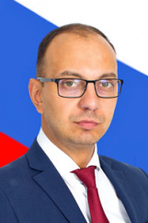Дадашов Майис РафаиловичДепутат Ульяновской Городской Думы VI созываОкруг 24dadashov@ugd.ru
- 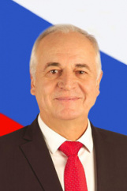Клоков Алексей АлександровичДепутат Ульяновской Городской Думы VI созываОкруг 34klokov@ugd.ru
- 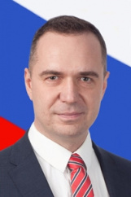Князев Андрей ВладимировичДепутат Ульяновской Городской Думы VI созываОкруг 21knyazev@ugd.ru
- 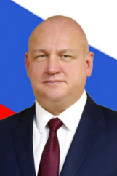Лукъянов Сергей АлександровичДепутат Ульяновской Городской Думы VI созываОкруг 19lukyanov@ugd.ru
- 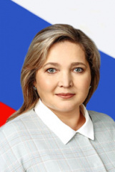Маллямова Илхамия АбдулхабировнаДепутат Ульяновской Городской Думы VI созываОкруг 20mallamova@ugd.ru
- 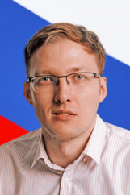Малых Дмитрий АндреевичДепутат Ульяновской Городской Думы VI созываОкруг 9malyh@ugd.ru
- 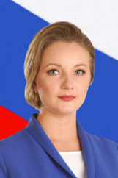Маркелова Виктория ВикторовнаДепутат Ульяновской Городской Думы VI созываОкруг 10markelova@ugd.ru
- 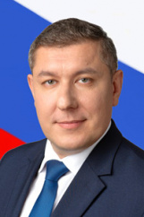Обласов Владимир ВикторовичДепутат Ульяновской Городской Думы VI созываОкруг 27oblasov@ugd.ru
- 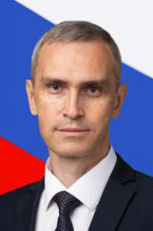Ожогин Владимир БорисовичДепутат Ульяновской Городской Думы VI созываОкруг 39ozhogin@ugd.ru
- 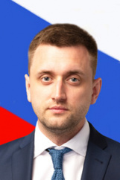Парамонов Владимир ВладимировичДепутат Ульяновской Городской Думы VI созываОкруг 5paramonov@ugd.ru
- 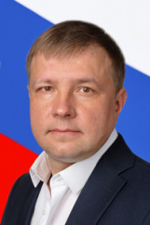Рогов Алексей ЮрьевичДепутат Ульяновской Городской Думы VI созываОкруг 40rogov@ugd.ru
- 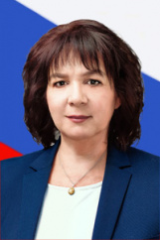Рябова Наталья ГеннадьевнаДепутат Ульяновской Городской Думы VI созываОкруг 28ryabova@ugd.ru
- 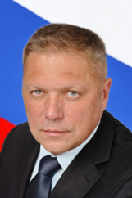Сауров Дмитрий ГеннадьевичДепутат Ульяновской Городской Думы VI созываОкруг 36saurov@ugd.ru
- 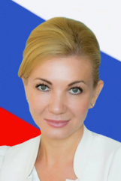Суворова Светлана АлександровнаДепутат Ульяновской Городской Думы VI созываОкруг 37suvorova@ugd.ru
- 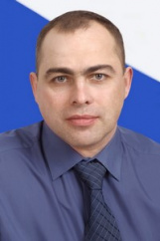Фадеев Владимир ВладиславовичДепутат Ульяновской Городской Думы VI созываОкруг 1fadeev@ugd.ru
- 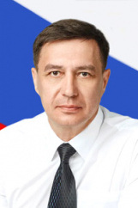Черничко Владимир АнатольевичДепутат Ульяновской Городской Думы VI созываОкруг 35chernichko@ugd.ru
- 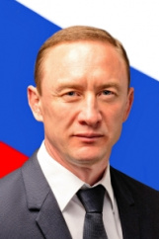Шамсутдинов Назир АсхатовичДепутат Ульяновской Городской Думы VI созываОкруг 23shamsutdinov@ugd.ru
- 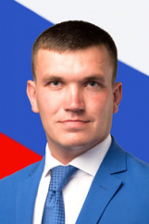Шерстнев Александр СергеевичДепутат Ульяновской Городской Думы VI созываОкруг 12sherstnev@ugd.ru
- 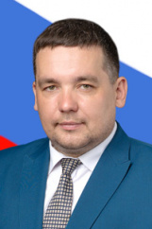Шубин Александр НиколаевичДепутат Ульяновской Городской Думы VI созываОкруг 13shubin@ugd.ru

